Day 9

《智慧定投详解》

童鞋们，大家晚上好，进教室的吧给个小心心~~

很多同学对智慧定投还是不是很熟悉，今天晚上班班就带大家详细拆解天天基金手机APP的【智慧定投】，温故知新。

****什么是基金定投？****

定期定额投资基金。在固定的时间，以固定的金额买入特定的基金。例如，每月1日以1000元投资A基金。

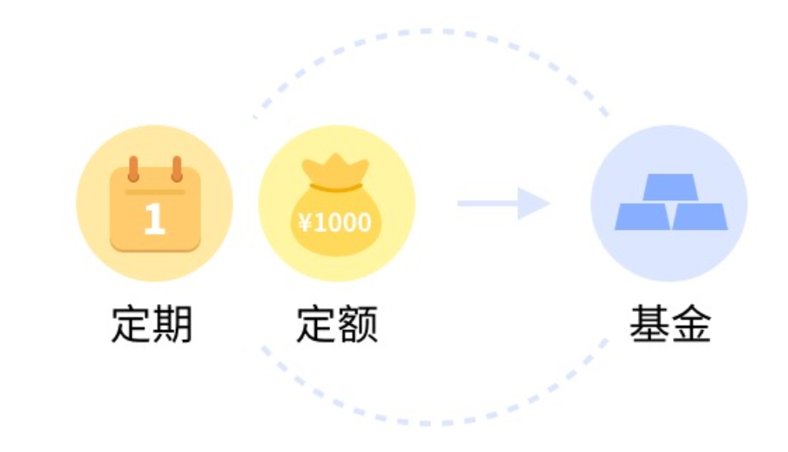

****什么是智慧定投？****

定期不定额？

怎么移动止盈？

什么是目标止盈？

怎么低位多投？

什么是慧定投？

选哪种定投方式？

智慧定投是天天基金提供的约定扣款周期、金额、期望收益率、止盈回撤比例等一种定投策略。

智慧定投分为三种【目标止盈定投、移动止盈定投和慧定投】

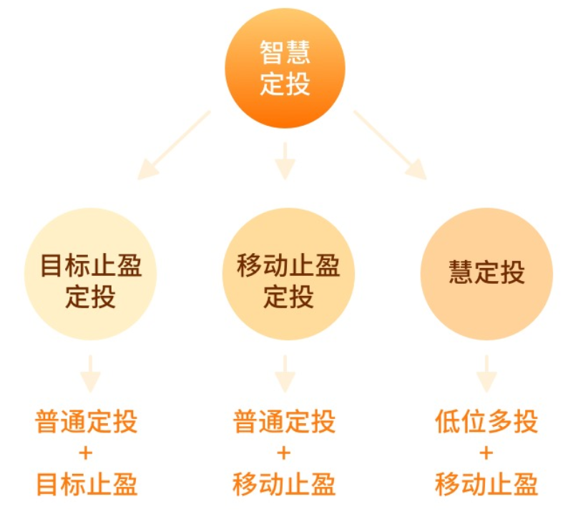

****手机APP怎么设置智慧定投？****

有两种方法设置智慧定投

第一种方法：选择一只基金，进入基金详情页，在【购买】右侧有【定投】按钮，点击可以弹出【智慧定投】选项。

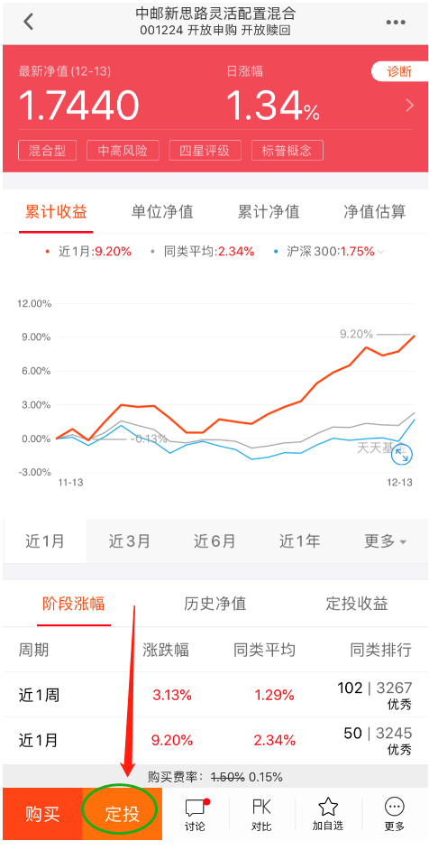

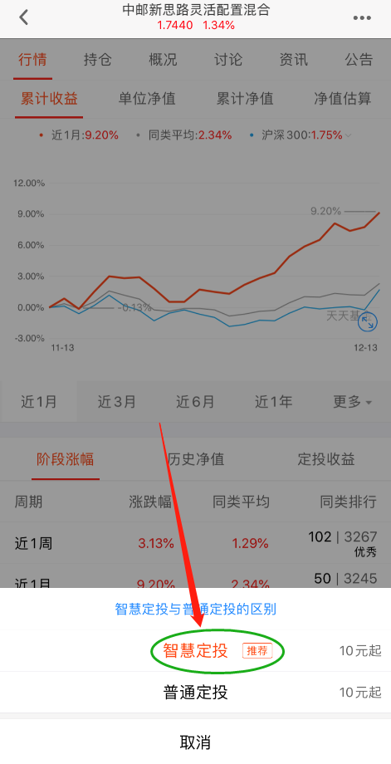

第二种方法：APP首页【慧定投】，在智能计算器下选择一只基金，【一键计算】，再【创建慧定投】。

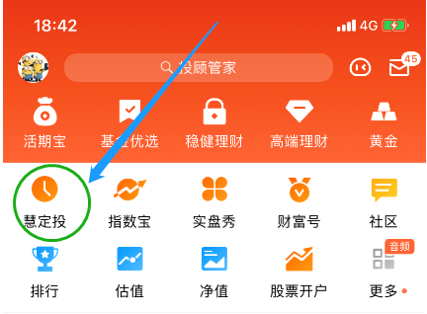

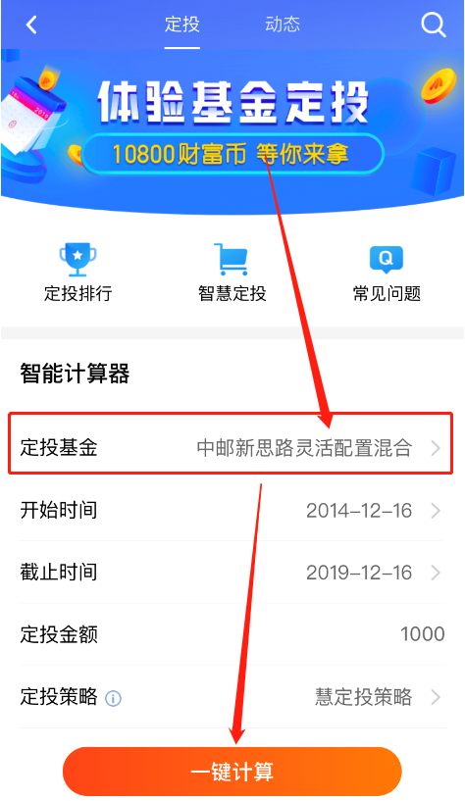

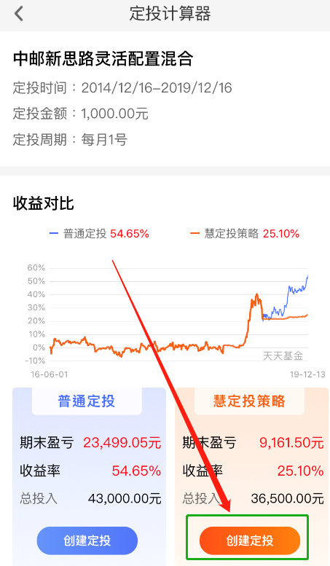

****好啦，我们下面详细介绍三种定投方式****【目标止盈、移动止盈和慧定投】

****1、 目标止盈定投****

通过目标止盈定投，我们可以设置目标收益率（比如50%），等基金达到目标收益率后自动赎回完成止盈，锁定收益。

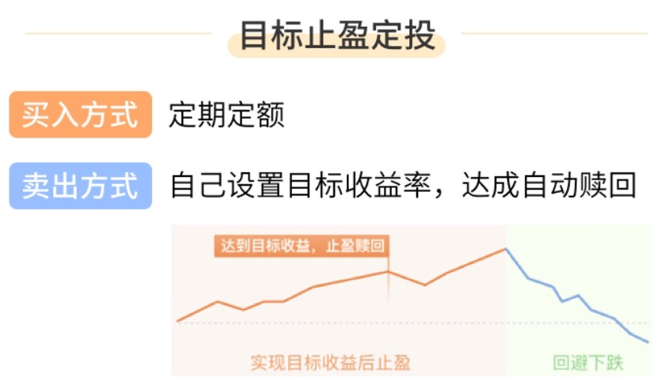

****什么行情适合目标止盈定投？****

目标止盈定投最适合波动行情，通过固定收益率止盈可以获得可观的收益。

优点：当基金达到目标收益时，能够及时止盈，锁定收益。长期持有的盈利概率会大一些。

缺点：在单边上涨的行情下，会提前止盈，有可能错失更多的上涨机会，定投的收益止于目标收益。但是班班要说一句良心话，中国股市牛短熊长，波动异常，所以选择目标止盈定投法还是可行的。

****参数的设置：****

目标止盈定投的主要参数都可以点击【自行设置修改】进行设置，比如：

定投目标收益可以选择20%、30%、50%等，可根据基金历史表现、自身投资时间进行适当调整，一般投资周期越长可适当调高目标。不建议止盈目标设置到10%以下。

锁定期固定6个月，主要是为保证智慧定投策略的有效性。只有定投开始6个月后，才会触发止盈赎回。比如在第3个月的时候，基金已经到我们设置的收益率了，但是系统不会自动止盈，因为定投还没满6个月。

扣款周期可以设置为每月、每双周、每周、每日（工作日），一般要提前一天设置计划，当月才会扣款，否则就要下个月才开始扣款。

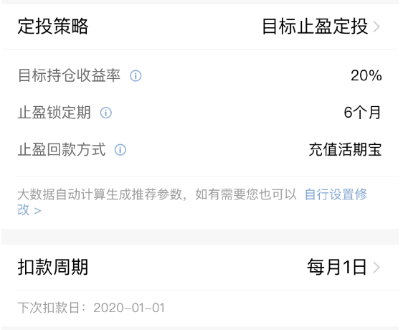

大家可以实操一下，任意选择一只基金，这里班班随便选了【中邮新思路灵活配置混合】，按照第一种方法，点击【购买】右侧【定投】，选择【智慧定投】，选择【目标止盈定投】选择【开启智慧定投】

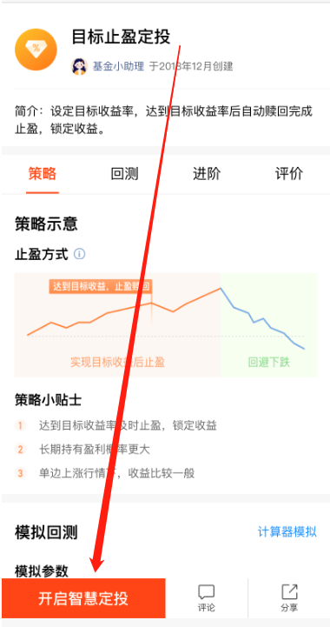

将【支付方式】【定投金额】【目标收益】【扣款周期】设置好，创建定投计划就行了。

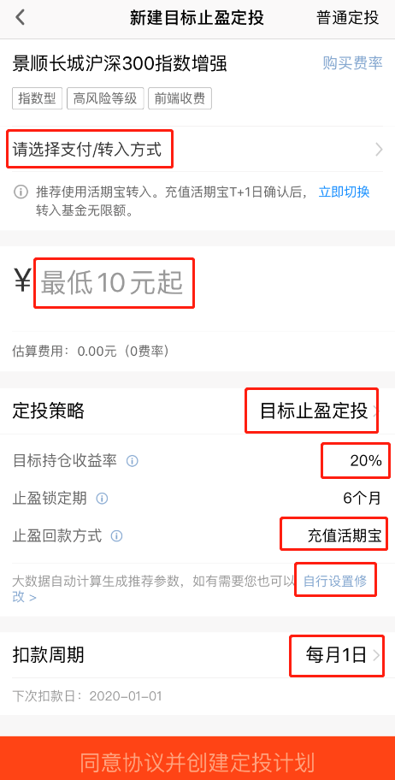

最后提醒大家要注意的是：

（1） 要保证银行卡在扣款日之前有充足的现金

****2、 移动止盈定投****

设定期望收益率（比如50%），达到期望收益率后，如果继续基金上涨的话，不止盈，只有当基金回撤，触发预设的回撤率时才止盈赎回，从而锁定收益。

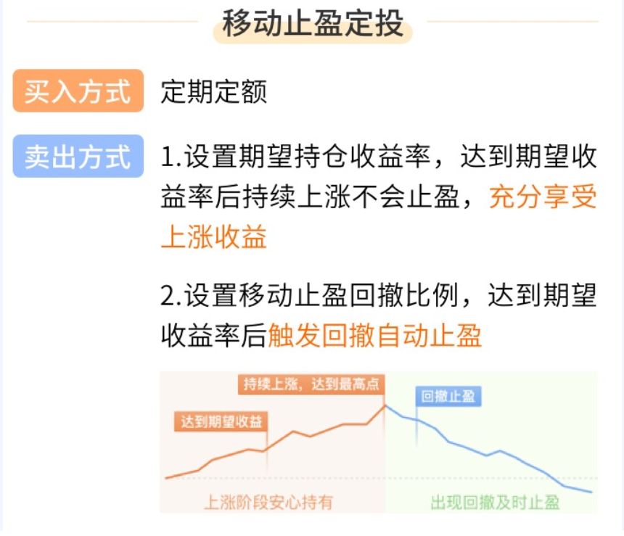

首先了解什么叫回撤。回撤率，是指在某一段时期内产品净值从高点开始回落到低点的幅度，即亏损幅度。

举一个例子，期望收益率是30%，回撤率是10%。

创建慧定投后，在基金没有实现30%的目标盈利之前，即使出现回撤10%，也不会触发止盈。

如果基金净值达到1.3，期望收益率达到30%。这时候开始计算回撤；

如果之后基金净值上涨到1.4后又下跌至1.27（回撤达到10%），触发止盈。

****什么行情适合移动止盈定投？****

适合单边上涨行情（也就是一直上涨的行情）。单边上涨时充分享受上涨收益；出现回撤时及时止盈，锁定收益。

更适合大盘指数基金，且定投时间越长效果越好。

优点：出现回撤时及时止盈，锁定收益。

****参数的设置：****

移动止盈定投的主要参数也可以在【自行设置修改】进行设置，比如：

期望收益可以选择20%、30%、50%等

回撤率是可以在10%、15%、20%和30%之间选择。保守一些选10%（尽量守住胜利果实），激进的可以选20-30%（认为基金波动只是临时调整，还会收复失地）

锁定期固定6个月。

扣款周期设置和目标止盈定投一样（每月、双周、周、日）

大家可以实操一下，前面的步骤和目标止盈一样，这次班班只给大家展示参数设置的页面

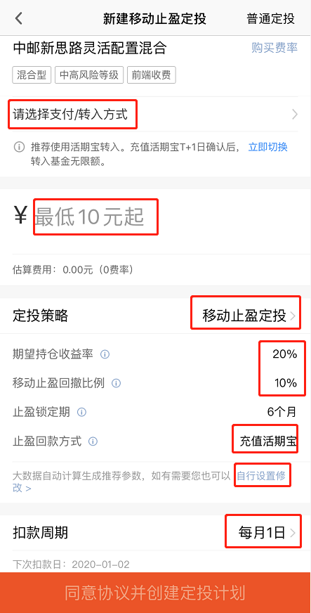

3、 慧定投

移动止盈策略的升级版。跟踪市场行情指数，指数越低估定投金额越多，实现低位加仓、加速摊薄成本；达到期望收益率后，若继续上涨则继续持有；若出现回撤则触发赎回，锁定收益。

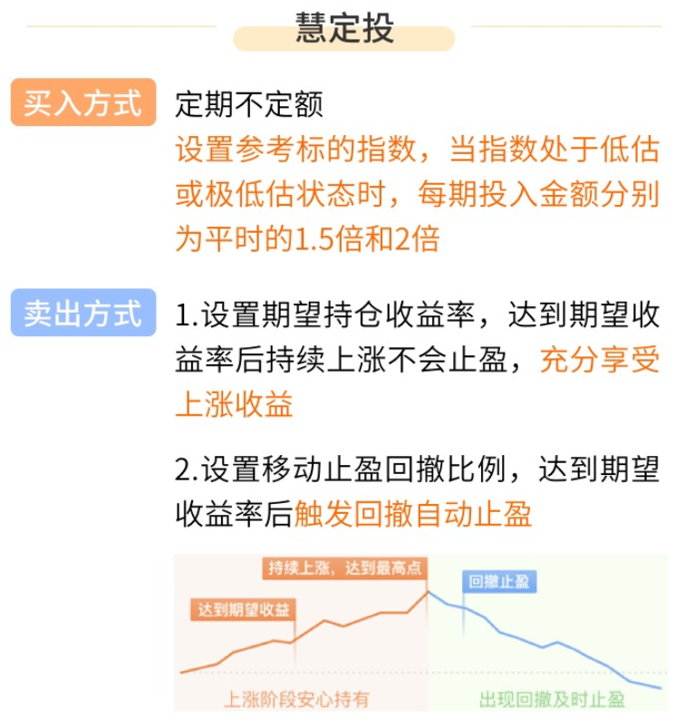

****什么行情适合慧定投？****

宽基类指数基金比较适合使用慧定投策略。如果主动管理类基金的基金经理风格比较一致，这样的基金也是很适合使用慧定投策略的。

优点：相比移动止盈定投，除了充分享受上涨收益并能及时止盈外，还引入了低位多投的买入策略，加速摊低成本。

****参数的设置：****

和移动止盈定投不同的地方是【参考标的指数】

慧定投提供四个指数：上证指数、沪深300、深成指数、创业板指。它将依据我们所选择的指数的低估情况买入更多的的金额。低估时会自动投入平时每期定投金额的1.5倍，显著低估时会自动投入平时每期定投金额的2倍。

低估1.5倍，显著低估2倍是系统的设置，目前不需要我们设置也不能更改。

大家还记得怎么判断指数高估、还是低估吗？

估值的判断就在天天基金【指数宝】【低估榜单】，是判断相应指数的市盈率和市净率历史分位数

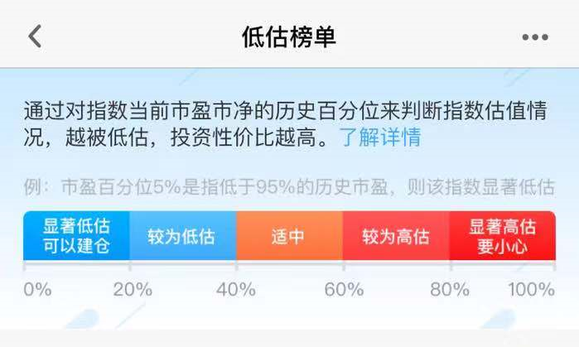

比如我们设置的是每个月投1000元，参考标的指数选择沪深300指数。当沪深300指数较为低估时，定投的金额将会变成1500元，当指数显著低估的时，定投的金额就会变成2000元。

那参考标的指数应该怎么选？

如果基金跟踪的是沪深300指数，选沪深300

如果基金跟踪创业板指数，选创业板指

如果基金跟踪其他指数，比如中证500指数，选当时估值最接近的指数。

比如，现在是19年12月，中证500指数的估值和上证指数更接近一些。

其实这四个指数大的走势都是相似的，上证指数稍微接近中证500的一点（中证500主要是中小盘，沪深300偏大盘，创业板偏中小、成长型、上证、深成是全市场），挑选的时候可以看哪个指数目前估值最接近。

其他情况下，比如选择的是其他股票型或者混合型基金，不好判断的话，可以考虑沪深300指数。

大家也可以实操一下，前面的步骤和移动止盈一样，多了【参考标的指数】的选择

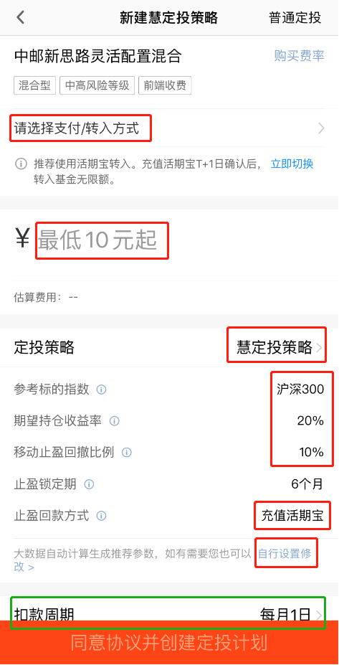

好了，三种智慧定投基本情况大家都比较清楚了吧？

我们最后来看看一些大家比较关心的问题：

1.智慧定投暂时不支持修改付款方式。

2.智慧定投可以更改定投日，一般是在下一期生效。

3.部分基金本身不开放定投，智慧定投不支持货币、债券和部分QDII基金。

4.慧定投如果达到自己的期望值，又不想再投该基金了，可以先终止慧定投，选择在基金的持仓页面卖出基金。

5.后续可能会加入中证500等参考指数，并且取消6个月止盈锁定期限制。

6.智慧定投的收益率是基金收益除以总投入。

7.慧定投的基金需要转换成其他基金，可以先终止智慧定投，再转换成新基金，重新设置新智慧定投。

****最后总结一下：****

目标止盈定投=普通定投+目标止盈的策略，达到止盈点自动卖出赎回，直接将收益落袋为

安，波动行情下较适合。

移动止盈定投=普通定投+移动止盈的策略，不设固定的止盈收益率，持续上涨可充分享受上

涨收益；出现回撤能及时止盈,锁定收益。单边上涨行情下较适合。

慧定投=低位多投+移动止盈的策略，跟踪参考标的指数，指数越低估定投金额越多，实现低

位加仓、加速摊薄成本。止盈方式和移动止盈定投相同，定投时间越长效果越好，适合大盘指数

基金。